巧用测试仪器解决错综复杂的无线网络问题
来源：互联网
1引言
蜂窝移动通信的网络结构大体可分为终端、基站、基站控制器和MSC几大网元。它们之间的接口称之为Um，Abits，A接口。任何一个网元或接口出现问题，都会导致无线网络故障。各式各样的天馈系统、直放站、塔放、五花八门的无线衰落环境、数量惊人的Abit2MB接口和CIC电路，以及眼花缭乱的手机终端等，使得查找无线网络故障变得错综复杂。在这里，“准确定位、迅速打击”说的不是“外科手术式”军事打击，而是移动通信“特种兵”（运维和网络优化通信工程师）的梦想。本文将通过几个实际案例来说明如何巧妙利用手头的仪器来查找复杂的无线网络问题。
2装备
“工欲善其事，必先利其器”。对于运维和网络优化通信工程师来说，为了解决复杂的问题，必要的测试设备是必需的。下面的这些仪器是经常可能用到的“装备”。
（1）手机综合测试仪R&SCMU200。用于测试手机射频和协议性能。能模拟基站，BSC，交换网元，可设置无线网络参数，支持GSM/(E)GPRS，CDMA/EV-DO，WCDMA/HSPA信令测试。
（2）音频分析仪R&SUPV。用于测试手机的音频性能。含GSM，WCDMA，CDMA手机音频测试软件，可以同时产生2路0~200kHz的单音或多音信号、同时分析2路0~250kHz的音频信号，直接显示音频频率，电平，THD，SINAD等指标。
（3）手持式多功能频谱仪R&SFSH。用于频谱、天馈线测试和干扰查找。支持的测试项目有VSWR测试，断点测试，GSM，WCDMA，CDMA信道功率测试，频谱分析，增益测试，干扰测试等。
（4）路测软件R&SROMES＋扫频仪R&STSMx。用于网络覆盖测试和干扰查找。可控制多台测试手机和扫频仪测试。支持 GSM/(E)GPRS，CDMA/EV-DO，WCDMA/HSPA网络，能直接输出GSM同、邻频干扰小区，GSM，CDMA，WCDMA遗漏邻小区，导频污染数，实时Layer3消息。
3实际案例
3.1案例1
（1）问题：多台GSM手机某日早上在本地开机后显示“未注册SIMCard”，而这些手机里的SIM开之前都能正常工作。把SIM卡换到别的手机后故障依旧，但读卡器读取SIMCard用户信息正常。
（2）分析：HLR遗漏IMSI信息，网络阻断，SIM卡问题，都会导致注册失败。查找该问题需要协调各个部门，且工作量很大。但我们巧妙地利用路测软件ROMES和手机综测仪CMU200，通过跟踪手机的Layer3消息当场就很快地找到了故障。
（3）方法：把待测SIM卡放入受控于ROMES软件的GSM测试手机中，在当前网络环境下开机、尝试注册，实时记录测试手机注册失败的 Layer3消息（见图1）。连接屏蔽箱和CMU200的射频端口，测试手机放入屏蔽箱（见图2）。设置CMU200工作在GSM900频段，不鉴权，参数为通用设置。开机，关上屏蔽箱，此时屏蔽箱中仅存在CMU200发射的信号，手机仍然无法注册，状态不变，因此可以排除Abits口以上设备或参数原因。使用标准测试卡更换原SIM卡后，重复相同操作，开机后成功注册，ROMES实时记录了测试手机的Layer3注册消息（见图3）。通常手机开机注册的过程应该是这样的（见图4）：
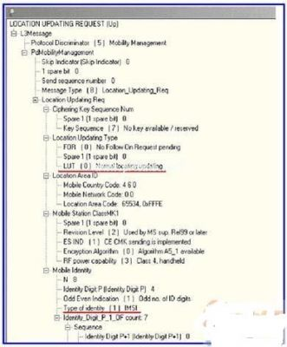
图1失败的位置更新消息
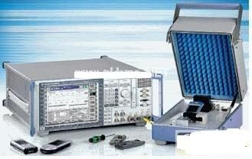
图2 CMU200与屏蔽箱连接测试手机
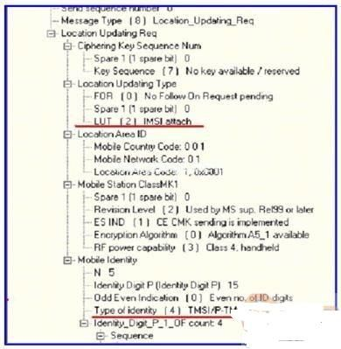
图3成功的位置更新消息
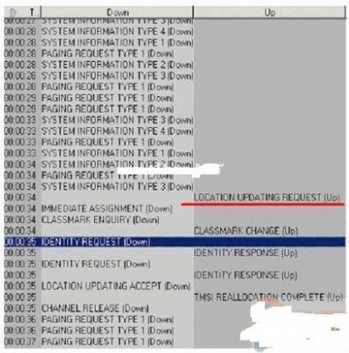
图4GSM手机开机注册流程
手机开机后首先搜寻上次关机SIM卡储存的频率，如果无法找到，会在整个支持的GSM频段寻找电平最强的信号，锁定频率后，完成同步、接收系统消息。
随后手机启动IMSI配置程序，通知系统其进入激活状态。
手机启动IMSI程序有两种方法：IMSI鉴别或TMSI和LAI鉴别。
当手机首次启用新SIM卡开机、手机转移到了另外一个PLMN区、手机移动到了另外一个刚复位的VLR和VLR删除了此手机数据的时候才会使用IMSI鉴别方式，即在注册过程中需要手机把IMSI传送给MSC。

